Информация о зале

В концертном зале Дворца культуры «Губернаторский» 1168 мягких кресла.
Концертный зал Дворца культуры «Губернаторский» расположен в центре Ульяновска по адресу: ул. Дворцовая, 2/13.
Сцена:
- Глубина - 20 метров (максимально)
- Планшет - 12×14 метров (основной используемый размер) максимальный 14×16 метров
- Зеркало сцены - 12×8 метров (максимально 14×10м)
- Площадь 224 кв.м.
- Высота планшета от колосников 20 метров
- Штакетные механические подъёмы – 34 ед.
- Кулисы – 3 плана (возможно более 5)
- Антрактный занавес – вертикальный
- Наличие профессионального двухстороннего хореографического настила (цвет серый - чёрный), размер 8×12
Более подробную информацию можно получить у заведующего художественно-постановочной частью Романова Владимира Александровича (тел.8-905-349-17-02).
В холле концертного зала «Губернаторский» посетителей ожидают: на 1 этаже гардероб на 1200 мест, мужской и женский туалетные комплексы, на 2 этаже – фойе с торговой зоной и буфетом, где можно пообщаться и отдохнуть.
Стандартный экран (сокращает сцену на 1,5 м) входит в стоимость.
Имеется проекционный экран по заднику 8х12 м (за доп.плату)
Светодиодный экран 8*5 м – за отдельную плату

Звуковое оборудование
- P.A. system JBL SR- 7 кВт номинал.
Усилители:
JBL MPX 600*
JBL MPA 1100*
SAMSON S700
Процессор dbx Drive Rack PA2
Эквалайзер: dbx 2231 - 1 шт

2) F.O.H
Микшерная консоль: Soundkraft GB-8
Процессор эффектов:
Lexicon MPX 100
Lexicon Reflex
Компрессор: dbx 1046
Гейт: Samson S- gate 4
Проигрыватель CD дисков:
DENON D 4500 – 1 шт
TASCAM CD 01U – 1 шт
Проигрыватели MD дисков:
Sony MDS - JE520 – 1 шт

- Мониторная система
JBL TR105- 1 линия 4 шт по 225 Вт (или 2 линии по 2 шт.)
Эквалайзер: dbx 2231 – 1 шт
Прострелы:
JBL Sound Power SERES – 1,5 кВт на сторону

Усилители:
JBL MPA600
JBL MPX600
Эквалайзер: dbx 2231 - 1 шт

- Микрофоны:
Радиосистема серия UC SHURE с микрофонами Beta sm58 -2 шт
Радиосистема SHURE BLX288E/SM58 с двумя ручными передатчиками
Микрофоны:
SHURE SM 58- 4 шт
SHURE BETA SM 58 – 4 шт
SHURE SM 86 -2 шт
SHURE SM 57 -3 шт
Подвесные микрофоны:
SHURE MX 202 – 2 шт
Микрофонные стойки «Журавль» - 10 шт

Световое оборудование

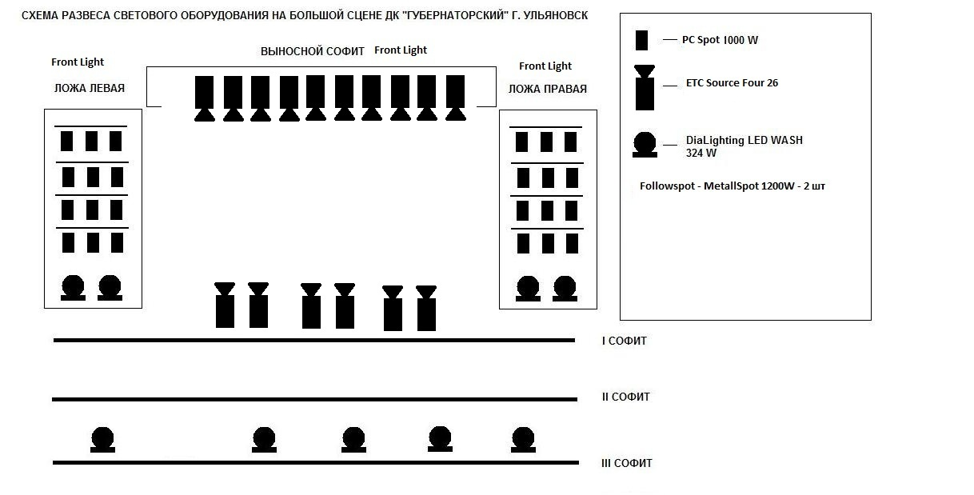

Крепление светового оборудования к штанкетному оборудованию зала не предусматривается

